Hurtownia elektryczna w nowej odsłonie!
Zachęcamy do wizyty w odnowionej <strong>hurtowni elektrycznej</strong> epstryk.pl. Jak zawsze znajdziesz tam wysokiej jakości produkty znanych marek, które świetnie dopasują się do Twojej wizji budynku. Szeroki asortyment i atrakcyjne ceny - to pozostaje bez zmian.

Hurtownia elektryczna dla Ciebie
Zakup elementów elektrycznych do domu nie jest łatwym zadaniem. Po pierwsze, powinny one jednocześnie spełniać swoją funkcję oraz nie zaburzać estetyki pomieszczeń. Jeszcze dziesięć, kilkanaście lat temu skomponowanie idealnego zestawu było bardzo trudne, a co ważne - kosztowne. Obecnie - ceny tych produktów spadają a internetowa hurtownia elektryczna ułatwia złożenie zamówienia z dowolnego miejsca w kraju.

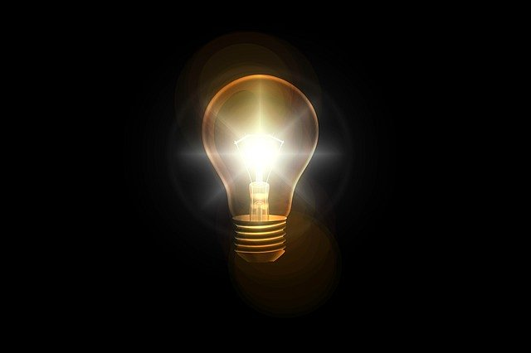
Szeroki asortyment produktów
W hurtowni elektrycznej epstryk.pl znajdziesz sprzęt polskich i zagranicznych producentów, tj. m.in. Kanlux, Ospel czy Zamel. Oprawy ścienne, sufitowe, lampy, żarówki i wiele więcej - oto szeroka oferta naszego sklepu internetowego. Zachęcamy do zapoznania się z nowościami i asortymentem dostępnym w outlecie. Dokładamy wszelkich starań, by zakupy były wygodne, a realizacja zamówienia możliwie jak najszybsza. Dlatego ciągle się zmieniamy.
Hurtownia elektryczna - odwiedź naszą stronę!
Nowa odsłona strony, ale adres niezmienny - na https://epstryk.pl/ znajdziesz sklep działający 24h na dobę przez 7 dni w tygodniu. Jeśli masz wątpliwości - skorzystaj z możliwości kontaktu z naszą obsługą - od poniedziałku do piątku, w godzinach 8-16.

